Especificación de requisitos de software

Proyecto: Polirubro Messirve.

 |  | Agosto

Contenido
1 Introducción 3
1.1 Propósito 3
1.2 Alcance 3
1.3 Personal involucrado 3
1.4 Definiciones, acrónimos y abreviaturas 4
1.5 Referencias 4
2 Descripción general 4
2.1 Perspectiva del producto 4
2.2 Funcionalidad del producto 4
2.3 Características de los usuarios 7
2.4 Restricciones 7
2.5 Suposiciones y dependencias 7
3 Requisitos específicos 8
3.1 Requisitos funcionales 8
3.2 Requisitos no funcionales 10
3.2.1 Requisitos del producto 10
3.2.2 Requisitos organizacionales 10

Introducción
La presente Especificación de requerimientos de software (SRS) del sistema a construir surge para ser un conjunto de información necesaria que ayuda a los desarrolladores del software a analizar y entender todos los requisitos y requerimientos que nuestro cliente desea , de la misma forma como este constituye un informe útil para que el cliente del producto final describa lo que el realmente desea obtener, y de esta manera lograr tener un documento necesario cuya información en el futuro servirá para el desarrollo del software, es decir en la codificación correcta del mismo.
Se describirá en forma detallada las interfaces de usuario, de software, del hardware y comunicaciones, así como de los requerimientos del cliente, atributos del sistema entre otros

Propósito
- Permitir establecer las bases de acuerdo entre usuarios en lo que al proyecto de
software se refiere.
- Ayudar a los usuarios finales del software a entender exactamente qué es lo que el
cliente de software desea.

Alcance
- Identificación del producto de software
“Polirrubro Messirve”
- Permitir la gestión de usuarios, productos y ventas
- Emitir distintos tipos de informes cuando los usuarios lo necesiten (diarios,
semanales, quincenales, etc.)

Personal involucrado

Nombre | Juan Pablo Duete
Rol | Analista Programador
Categoría Profesional | Analista
Responsabilidades | - Análisis y especificación de requerimientos  - Diseño de la base de datos  - Programar los módulos del sistema
Información de Contacto | Jjppdd89@gmail.com

Nombre | Diego David Almirón
Rol | Analista Programador
Categoría Profesional | Analista
Responsabilidades | - Análisis y especificación de requerimientos  - Diseño de la base de datos  - Programar los módulos del sistema
Información de Contacto | diegodavidalmiron17@gmail.com

Definiciones, acrónimos y abreviaturas

Referencias
Referencia | Título | Ruta | Fecha | Autor
- | - | - | - | -

Descripción general

Perspectiva del producto
El producto será totalmente independiente de otras organizaciones y será utilizado solo por el personal de la empresa.

Funcionalidad del producto
El sistema permitirá, a través de perfiles seleccionados, cumplir con las tareas de gestión de productos y la venta de los mismos, así como también la gestión de los distintos empleados de la empresa que interactúan con el sistema. También permitirá obtener reportes de las ventas para la toma de decisiones en lo referente a la logística de los productos que la empresa comercializa.

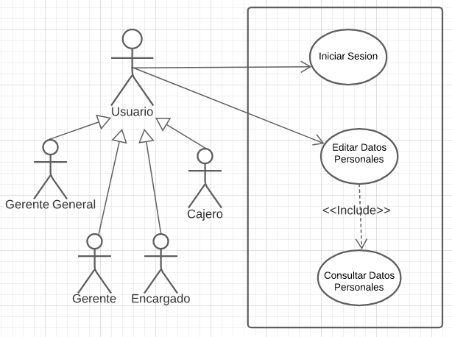

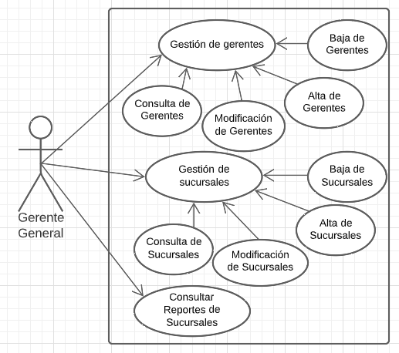

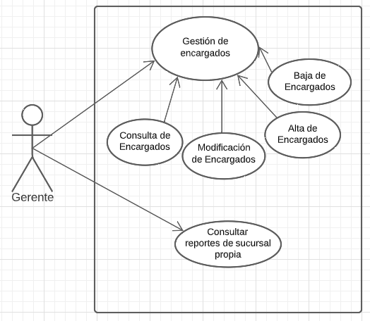

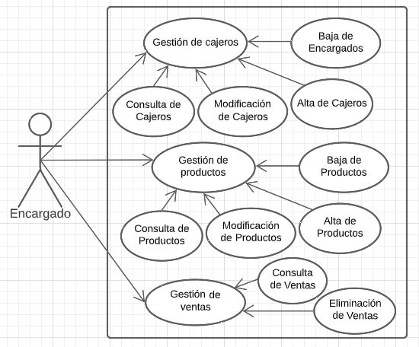

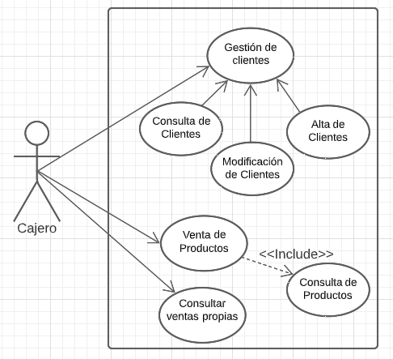

Características de los usuarios
Tipo de usuario | Super Administrador(Gerente General)
Formación | Operador de Pc
Habilidades | Manejo de computadores.
Actividades | - Gestionar los gerentes del sistema.  - Administrar las distintas sucursales.  - Acceder a los reportes de las distintas sucursales.

Tipo de usuario | Administrador(Gerente)
Formación | Operador de Pc
Habilidades | Manejo de computadores y recursos humanos.
Actividades | - Gestionar los encargados del sistema.  - Analizar reportes de la propia sucursal.

Tipo de usuario | Cajero
Formación | Operador de Pc
Habilidades | Manejo de computadores y atención al cliente.
Actividades | - Realizar ventas a los clientes.  - Agregar y modificar clientes.  - Consultar ventas propias.

Tipo de usuario | Encargado
Formación | Operador de Pc
Habilidades | Manejo de computadores y logística.
Actividades | - Gestionar los cajeros del sistema.  - Gestionar los productos.  - Consultar/Eliminar ventas realizadas.

Restricciones
El sistema será desarrollado en Visual Basic un lenguaje con una orientación a objetos con la utilización del motor de la base de datos es SQL Server, de tecnología Relacional. La metodología para el desarrollo, teniendo en cuenta el poco tiempo disponible y la cantidad de programadores disponibles, se basará en las características de la programación extrema.

Suposiciones y dependencias

Ninguno.

Requisitos específicos

Nº de requisito | Descripción del requisito
RF#01 | El sistema deberá permitir el inicio de sesión de los usuarios mediante un nombre de usuario y una contraseña.
RF#02 | El sistema deberá presentar un menú adecuado al tipo de usuario que ingresa al sistema (Super Administrador, Administrador, Gerente y Cajero).
RF#03 | El sistema deberá permitir al usuario de tipo Cajero vender y consultar productos.
RF#04 | El sistema deberá permitir al usuario de tipo Administrador utilizar un menú de gestión de empleados donde pueda agregar un cajero nuevo, eliminar un cajero, y modificar o consultar los datos de los cajeros existentes.
RF#05 | El sistema deberá permitir al usuario de tipo Administrador utilizar un menú de gestión de productos donde pueda agregar un producto nuevo, eliminar un producto, y modificar o consultar los datos de los productos existentes.

Requisitos funcionales

RF#06 | El sistema deberá permitir al usuario de tipo Gerente utilizar un menú de gestión de ventas donde pueda consultar las ventas realizadas en distintos periodos de tiempo.
RF#07 | El sistema deberá permitir al usuario de tipo Administrador consultar y modificar sus propios datos.
RF #08 | El sistema deberá permitir al usuario de tipo Administrador utilizar un menú de gestión de clientes donde pueda agregar un cliente, eliminar un cliente, y consultar los datos de los clientes existentes.
RF #09 | El sistema deberá permitir al usuario de tipo cajero poder registrar al usuario cliente.
RF #10 | El sistema deberá permitir buscar un cliente y ver una lista de los productos que compro dicho cliente.
RF #11 | El sistema deberá permitir al usuario súper Administrador poder dar permisos a los usuarios.
RF #12 | El sistema deberá permitir al usuario super Administrador utilizar un menú de gestión de usuarios donde pueda eliminar, agregar y modificar un usuario de cualquier tipo.
RF #13 | El sistema deberá permitir al usuario de tipo cajero realizar la facturación de cada venta realizada.

Requisitos no funcionales
Nº de requisito | Descripción del requisito | Clasificación
RNF#01 | El sistema deberá estar disponible en horario comercial, todos los días laborales.
RNF#02 | El sistema deberá permitir el acceso de al menos 4 cajeros y 2 administradores conectados de manera simultánea y funcionar con total normalidad.
RNF#03 | El tiempo de reinicio después de un fallo deberá ser de al menos 2 minutos.
RNF#04 | Cada equipo deberá contar con al menos 1TB de almacenamiento de disco, para realizar un almacenamiento local de los datos del sistema.
RNF#05 | Cada equipo deberá contar con un sistema operativo Windows 7 o posterior.

Requisitos del producto
Nº de requisito | Descripción del requisito | Clasificación
RNF#01 | El producto debe ser entregado en un máximo de 3 meses.
RNF#02 | El sistema deberá ser implementado en un lenguaje Orientado a Objetos.
RNF #03 | El sistema deberá ser trabajado mediante la aplicación visual studio con el lenguaje Visual Basic.

Requisitos organizacionales

